**В этот день, 23 августа 1943 года, ровно 75 лет назад** советские войска разгромили немецко-фашистских захватчиков, завершив последний этап битвы на Курской дуге. Курская битва стала ключевым сражением в Великой Отечественной войне. В память о героической победе советских солдат   
и в память погибших, этот день был установлен Днем воинской славы.

**В ознаменование этой даты представители поискового отряда Федерального казначейства «Казначей»** и молодежного совета центрального аппарата **Федерального казначейства совместно с представителем Российского военно-исторического общества возложили цветы к вечному огню на Поклонной горе.**

**Также в Курске** 23 августа на Мемориальном комплексе   
«Курская дуга» прошел военный парад и торжественная церемония возложения венков и цветов. Командир поискового отряда «Казначей» Управления Федерального казначейства по Курской области Валентина Епифанова **вместе с представителями УФК по Курской области почтили память героев и возложили цветы.**

Фото 1

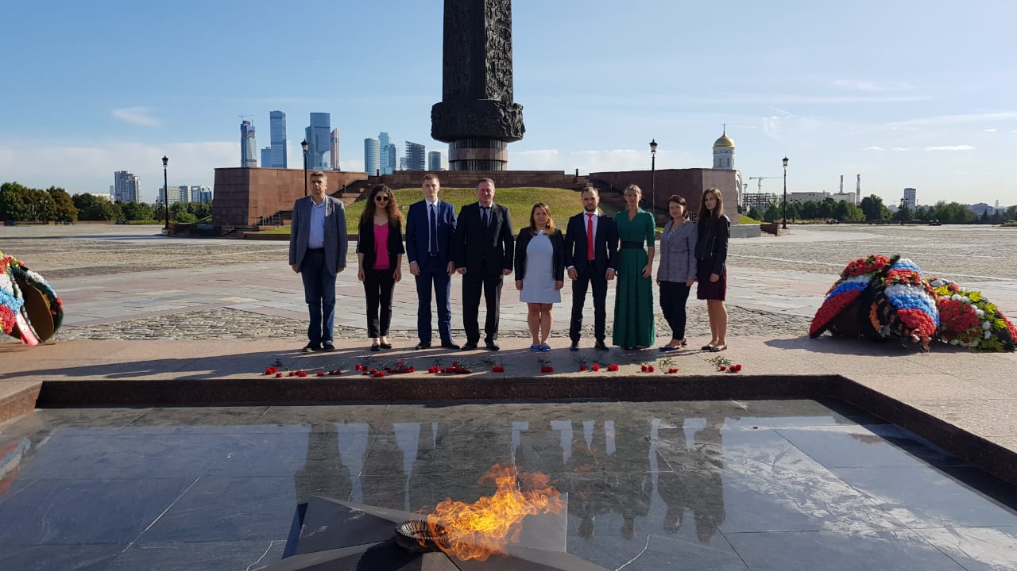

Фото 2

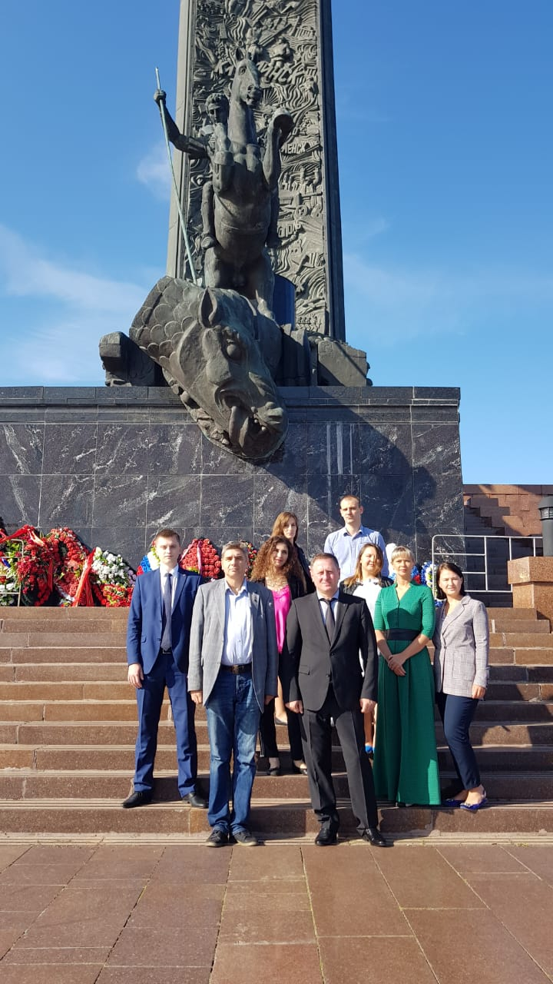

Фото 3

